Качество обучения участников ОГЭ в образовательных организациях
городского округа Спасск-Дальний
в разрезе профильных направлений
в 2025 году

В качестве показателя уровня достигнутых образовательных результатов в ОО муниципалитета может учитываться качество обучения. Анализ проведен по трем основным профильным направлениям (группам предметов):
– естественно-научному (русский язык, математика, биология и/или химия);
– гуманитарному (русский язык, математика, обществознание и/или история и/или литература и/или английский язык);
– физико-математическому (русский язык, математика, физика и/или информатика).
Для анализа выбирались ОО с числом участников экзамена 10 и более человек. Результаты ОО с количеством участников менее 10 человек по всем трем профильным направлениям в результирующих диаграммах не представлены (данные ОО выделены курсивом в результирующих таблицах).
Поскольку во всех направлениях (группах предметов) содержатся обязательные предметы (русский язык и математика), можно заметить, что качество обучения по разным направлениям внутри одной образовательной организации близки друг к другу, а также по этой же причине качество обучения по русскому языку и математике влияет на качество обучения по всем трем направлениям обучения.

Качество обучения в образовательных организациях
городского округа Спасск-Дальний по профильным направлениям

№ | Образовательная организация | Естественно-научное направление |  | Гуманитарное направление |  | Физико-математическое направление
№ | Образовательная организация | Кол-во участников, чел. | Качество обучения, % | Кол-во участников, чел. | Качество обучения, % | Кол-во участников, чел. | Качество обучения, %
1 | МБОУ СОШ № 1 г. Спасск-Дальний | 112 | 26,79 | 124 | 23,39 | 117 | 31,62
2 | МБОУ ЦО Содружество г.Спасск-Дальний | 171 | 28,65 | 206 | 26,21 | 163 | 30,67
3 | МБОУ СОШ № 5 г. Спасск-Дальний | 149 | 22,15 | 169 | 21,30 | 130 | 23,85
4 | МБОУ ЦО Притяжение г.Спасск-Дальний | 309 | 28,80 | 327 | 27,52 | 276 | 31,88
5 | МБОУ СОШ № 15 г. Спасск-Дальний | 151 | 25,17 | 158 | 26,58 | 140 | 31,43
6 | МБОУ ЦО Интеллект г. Спасск-Дальний | 286 | 46,15 | 330 | 43,64 | 288 | 47,57

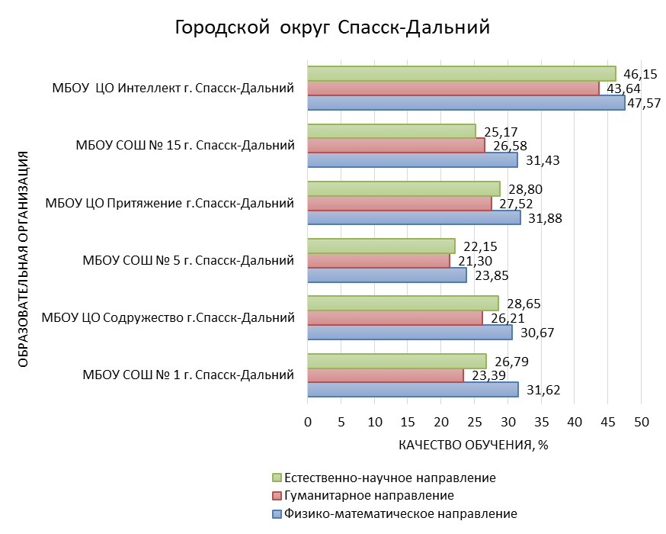

Рис. Качество обучения в образовательных организациях городского округа Спасск-Дальний по направлениям групп предметов.

В всех ОО городского округа Спасск-Дальний преобладает качество обучения по физико-математическому направлению.
Отмечается небольшой разрыв между качеством обучения разных направлений и между отдельными ОО.

